Муниципальное казенное общеобразовательное учреждение
«Элисенваарская средняя общеобразовательная школа»
(МКОУ «Элисенваарская СОШ»)
186720 Республика Карелия, Лахденпохский р-н, п. Элисенваара, ул. Школьная, д.7,
тел/факс (814)50 33-651, elis-ch-37@yandex.ru

Класс | 8
Предмет | Геометрия
Учитель | Васильева Л.В.
Дата проведения урока по расписанию | 18.09.2020г.
Адрес электронной почты для отправки выполненного задания | vas_lar@mail.ru
Время для консультаций | 15.00 ч – 17.00 ч.
Срок сдачи на проверку/срок изучения | 22.09.02020
Тема урока | Признаки параллелограмма

- Повторение изученного материала:
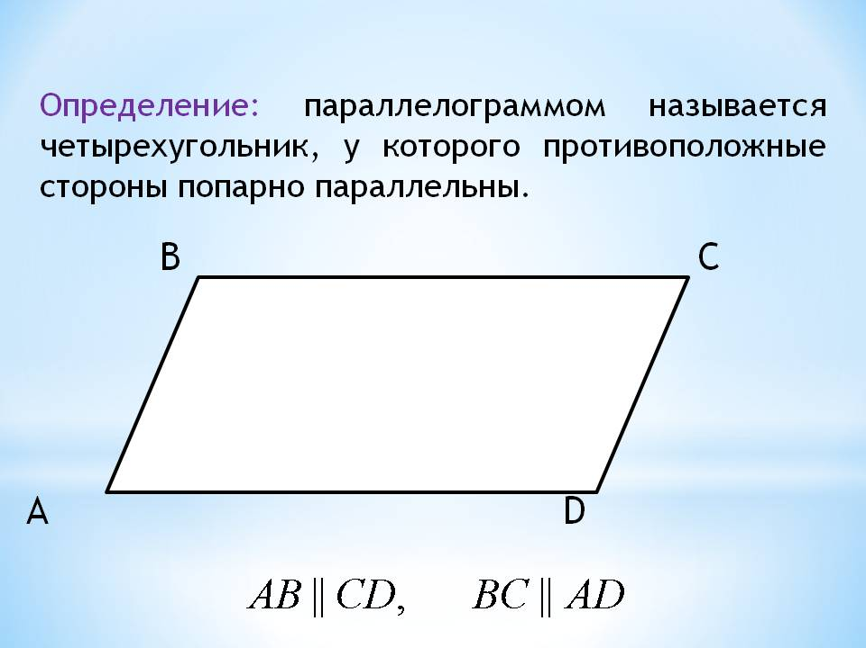

Свойства параллелограмма:
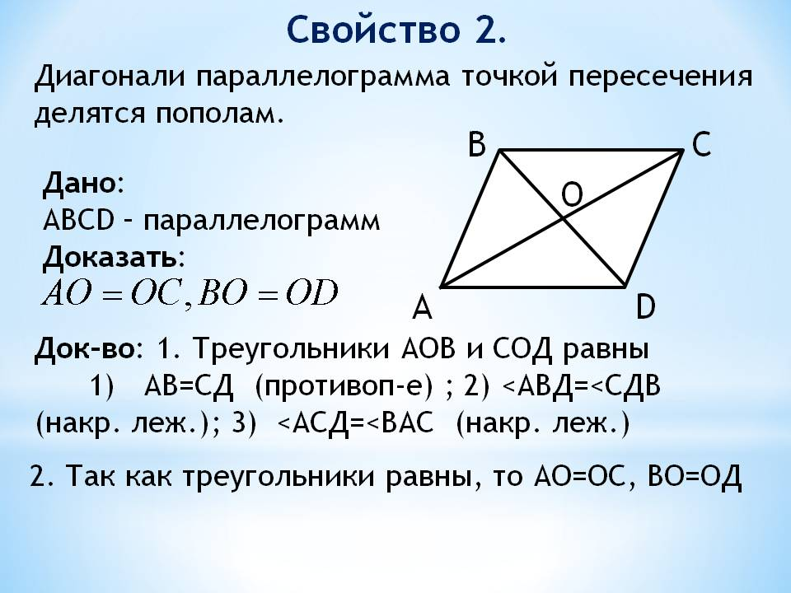
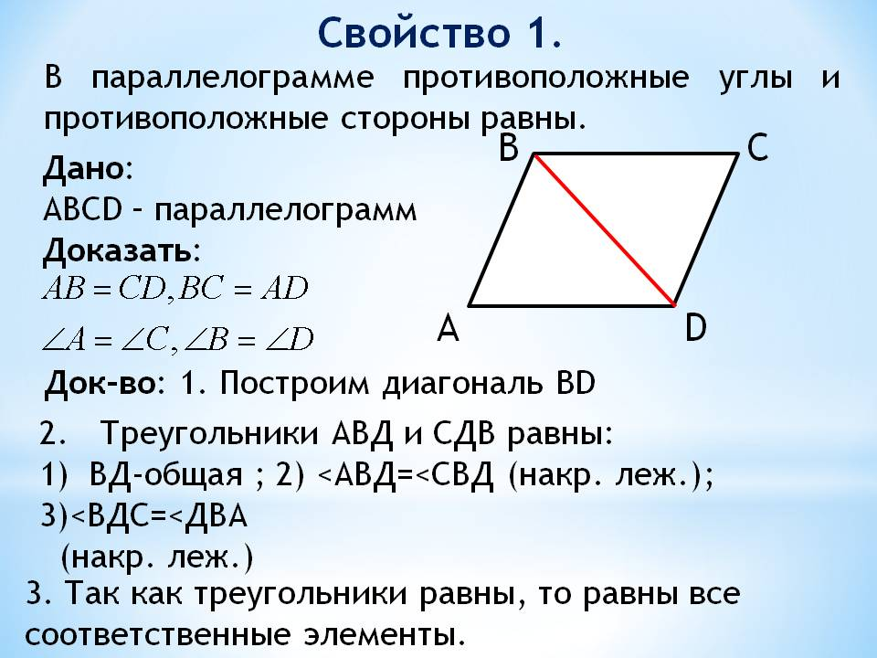

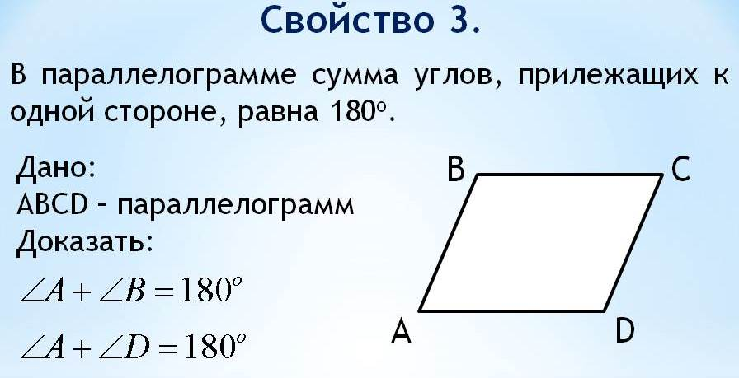

- Изучение нового материала

Признаки параллелограмма:

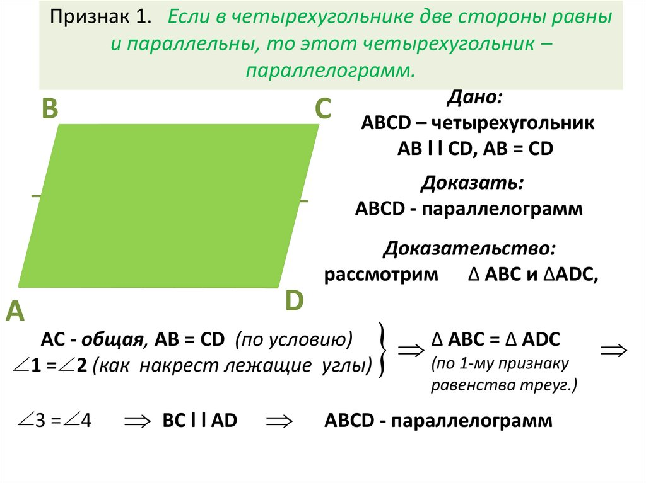
Признак 2:
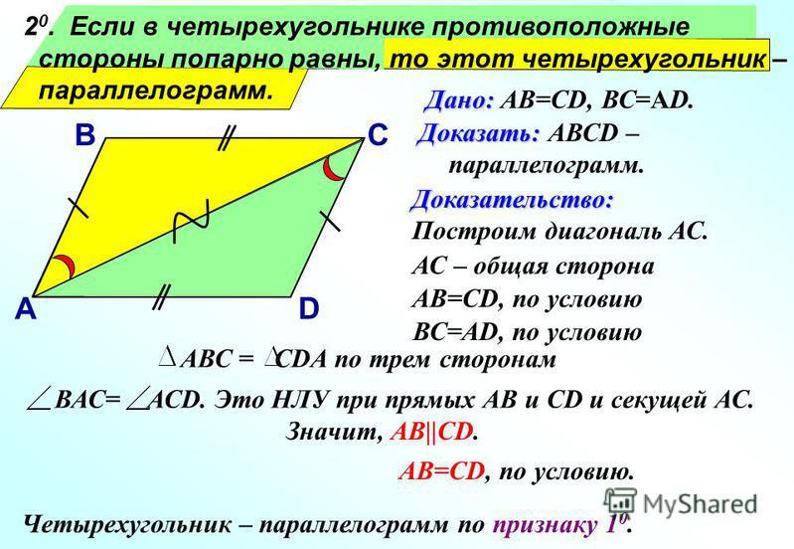

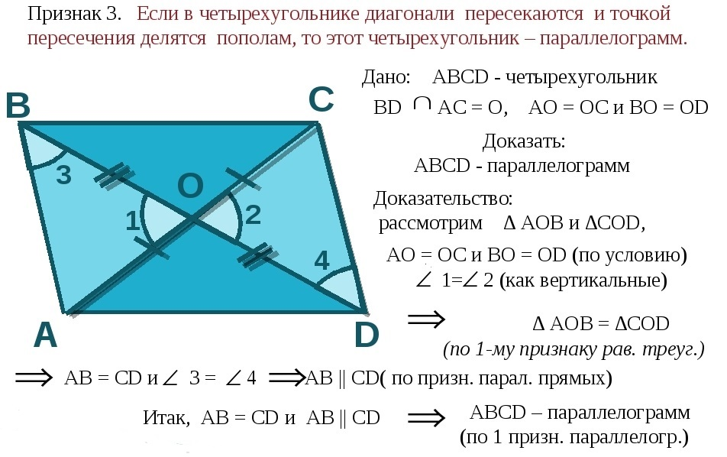

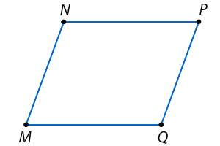
- Домашнее задание: п. 43-44; решить задачи:
- Найдите периметр четырёхугольника MNPQ, изображённого
на рисунке, если MQ = 21 см, PQ = MN = 18 см, ∠NMQ = ∠NPQ. Ответ дайте в сантиметрах.
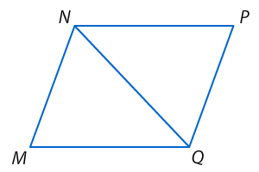
- Известно, что треугольники MNQ и PQN равны. Докажите, что MNPQ – параллелограмм.

- В четырёхугольнике ABCD диагонали пересекаются в точке O, причём AC = 1,4 дм, AO = 7 см,
BD = 3 дм, OD = 1,6 дм. Является ли четырёхугольник ABCD параллелограммом? Ответ обоснуйте.

Ребята! Присылайте, пожалуйста, выполненные работы на электронный адрес, указанный в таблице.

